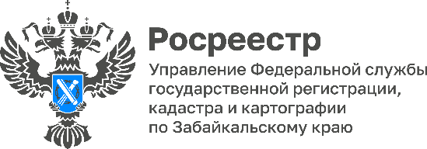

Росреестр разъясняет: Как подарить недвижимость и чем договор дарения отличается от наследования?

Сегодня расскажем, как безвозмездно передать недвижимое имущество в собственность другому лицу, какие нюансы есть у договора дарения и чем он отличается от наследования.

Безвозмездная передача имущества в собственность оформляется договором дарения. По договору дарения одна сторона (даритель - собственник объекта) безвозмездно передает или обязуется передать другой стороне (одаряемому) недвижимость в собственность либо имущественное право (требование), либо освобождает или обязуется освободить ее от имущественной обязанности.

Главные принципы дарения: даритель должен быть совершеннолетним и дееспособным, сделка - добровольной, а сама недвижимость не должна быть под арестом (запретом) и обременена правами третьих лиц.

Составление договора дарения распространенная форма сделки, позволяющая передавать и приобретать права на жильё, земельные участки и другое имущество на безвозмездной основе.

С начала 2025 года любой договор дарения недвижимости подлежит обязательному нотариальному удостоверению. Нотариус разъяснит сторонам смысл и значение дарения, убедится, соответствует ли содержание сделки действительным намерениям сторон. Для отчуждения недвижимости требуется регистрация перехода права собственности. Поэтому после подписания сторонами договора нотариус направит документы в Росреестр.

Одаряемый становится собственником только после внесения в ЕГРН информации о переходе права на объект, а не после подписания сторонами договора дарения.

Государственная пошлина за регистрацию права собственности, например на квартиру или дом, составит 4 тыс. рублей.

Важно! При наличии встречной передачи вещи или права либо встречного обязательства договор не признается дарением. К такому договору (притворной сделке) уже применяются правила, указанные в п.2 ст.170 ГК РФ. Ничтожным будет и тот договор дарения, который предусматривает передачу объекта одаряемому после смерти дарителя, здесь действуют нормы гражданского законодательства о наследовании.

- При наследовании происходит переход имущества (в том числе недвижимости) к наследникам после смерти наследодателя. Принятое наследство признается принадлежащим наследнику со дня открытия наследства и не зависит от времени его фактического принятия и регистрации права наследника в Росреестре. В этом случае государственная регистрация права собственности наследника на недвижимое имущество носит правоподтверждающий, а не правоустанавливающий характер, – отмечает Елена Ханумиди, заместитель руководителя Управления Росреестра по Забайкальскому краю.

Читайте нас на канале в MAX: https://max.ru/id7536057403_gos

#Росреестр #РосреестрЧита #РосреестрЗабайкальскийКрай #ЗабайкальскийРосреестр #Росреестр75 #РосреестрРазъясняет #Недвижимость #ДоговорДарения

